PKKMB FISIPOL UNTAG 1945 SAMARINDA
TAHUN AKADEMIK 2018/2019

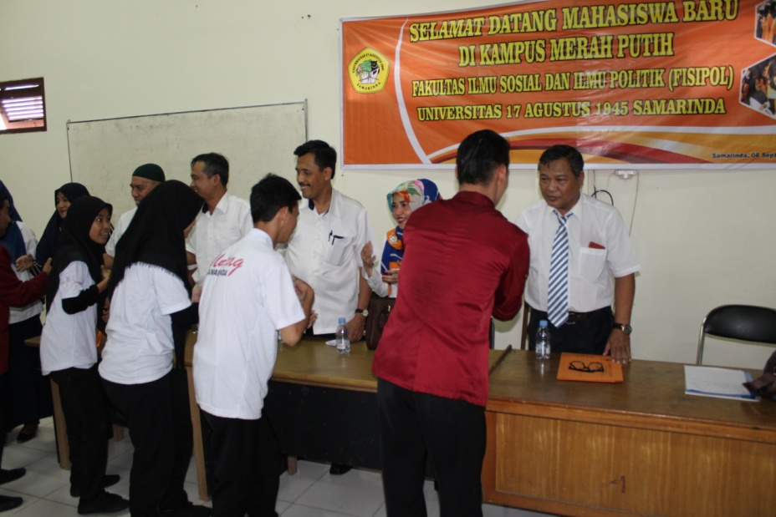
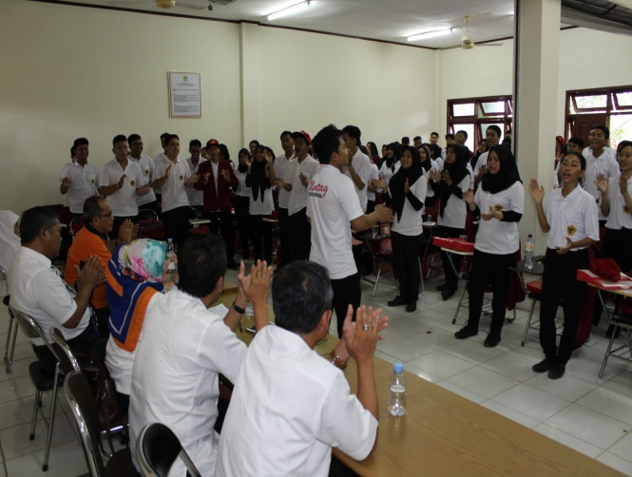
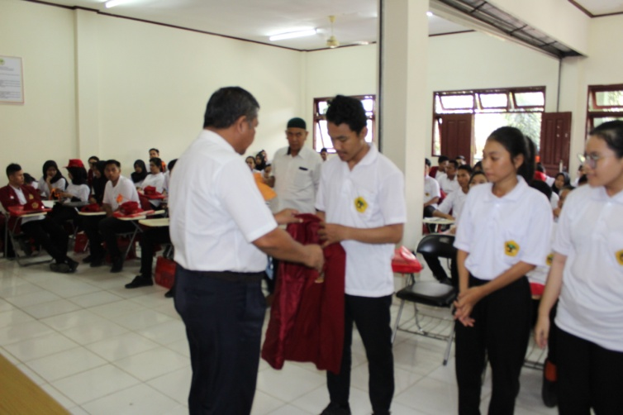
Setelah diadakannya upacara PKKMB di tingkat universitas, pada pukul 14.00 WITA bertempat di ruang kuliah FISIPOL UNTAG 1945 Samarinda lantai 2 telah berlangsung acara PKKMB kepada para mahasiswa baru. Acara tersebut dihadiri oleh unsur pimpinan FISIPOL, terkecuali Ketua Unit Penjaminan Mutu yang tidak bisa hadir dikarenakan sedang keluar kota. Acara berlangsung dengan lancar dan penuh keakraban. Dimulai dari sambutan Dekan FISIPOL Drs. Damai Darmadi, M.Si lalu dilanjutkan sambutan secara berturut dari Wakil Dekan I, II, III dan Ketua Program Studi Ilmu Administrasi Negara/Publik. Lalu dilanjutkan acara perkenalan dengan para Dosen dan karyawan FISIPOL UNTAG. Lalu acara dilanjutkan penyematan jas almamater secara simbolis oleh Drs. Damai Darmadi, M.Si selaku Dekan FISIPOL UNTAG 1945 Samarinda dan adanya yel-yel dari para mahasiswa baru yang menambah semaraknya acara PKKMB di tingkat Fakultas Ilmu Sosial dan Ilmu Politik. Acara ini pun diakhiri dengan ramah tamah. Semoga para mahasiswa baru angkatan 2018 dapat belajar dengan baik serta meraih sukses. Selamat datang di Kampus Merah Putih, Kampus Perjuangan.

